Email 01: Enviado imediatamente após o cadastro
Título: Parabéns pela sua inscrição…
Título: Inscrição aprovada com sucesso...
#NAME#, tudo bom?

Você fez o seu cadastro para a Palestra de [data] sobre [tema] e aqui
estão algumas coisas que você precisa saber sobre o nosso encontro:

01 - Ele será AO VIVO
02 - Eu irei pessoalmente responder suas perguntas, ao final da apresentação
03 - O conteúdo dessa palestra será inédito e eu vou te mostrar tudo o que eu aprendi [Sobre]
A primeira grande meta da apresentação, será te mostrar [Benefício] mesmo que você [objeções]

Vou te apresentar [benefícios], que serão capazes de lhe ajudar
a [benefícios detalhadados]

Em outras palavras, como [detalhar as grandes vantagens]

Eu vou te mostrar exemplos de [cases, bastidores, campanhas, clientes]

Você terá acesso a [checklist, passo a passo, manual, dicas] para [objetivo principal]
Mesmo que [objeções]...
Agora a escolha é sua.
Eu preparei uma incrível apresentação, se você quer ser capaz de
[Grandes benefícios] anote na sua agenda a data e horário.
Data & Horário

Parabéns! Você fez o seu cadastro com sucesso
O seu próximo passo ideal é colocar na sua agenda agora mesmo a data da palestra, aproveita também para salvar o link da palestra na sua lista de favoritos. Salve a data, reserve esse horário e garanta que você não irá perder essa palestra.
Aqui estão os detalhes da Palestra:
Te vejo na Palestra!
Email 02 - 30 horas antes.
Olá #name, tudo bom?

Eu acabei de gravar um [vídeo de x minutos], para te preparar para o nosso encontro online, sobre [tema]...
É muito importante que você assista esse vídeo ANTES do nosso encontro online, pois essa será a base do nosso treinamento. Assista esse rápido vídeo e comece a descobrir como [tema do treinamento com benefício principal]
Assinatura
Email 03 - 24 horas antes.
Título: Amanhã neste mesmo horário...
Estou te escrevendo para lembrar que amanhã, nesse mesmo horário
estaremos começando nosso treinamento. Aproveite para marcar na sua
agenda e reservar esse horário.

Serão cerca de duas horas de apresentação e mais de 150 slides de puro conteúdo.
Eu vou respeitar o valor do seu tempo e irei fazer valer a pena cada minuto. ;)

Estamos com mais de 800 pessoas cadastradas para o nosso treinamento,
e 395 respostas na pesquisa... Essas respostas estão me ajudando muito,
por isso decidi entregar ainda mais conteúdo.

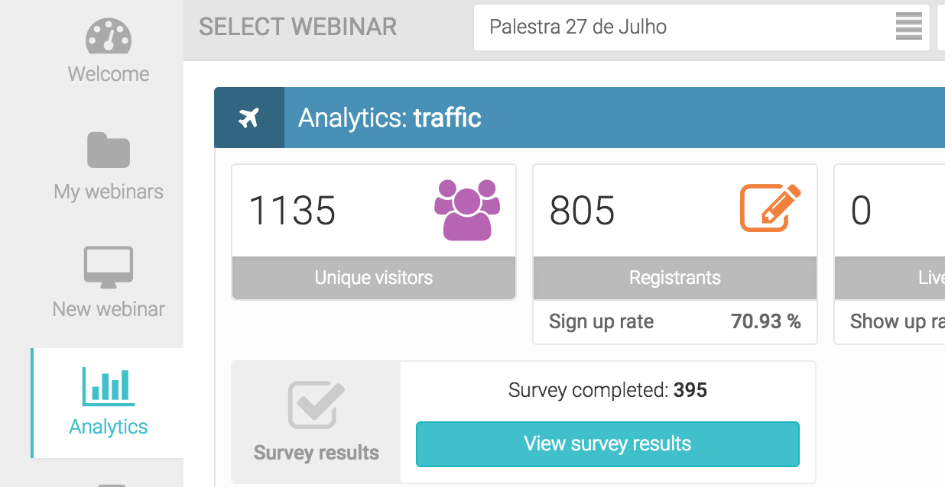
Você vai descobrir durante o treinamento a história por trás
dessa foto abaixo e o que me fez muda a minha maneira de enxergar
o mercado brasileiro.

Vou contar 4 coisas que eu descobri nos EUA
sobre Marketing Digital e que poucas pessoas no Brasil sabem...

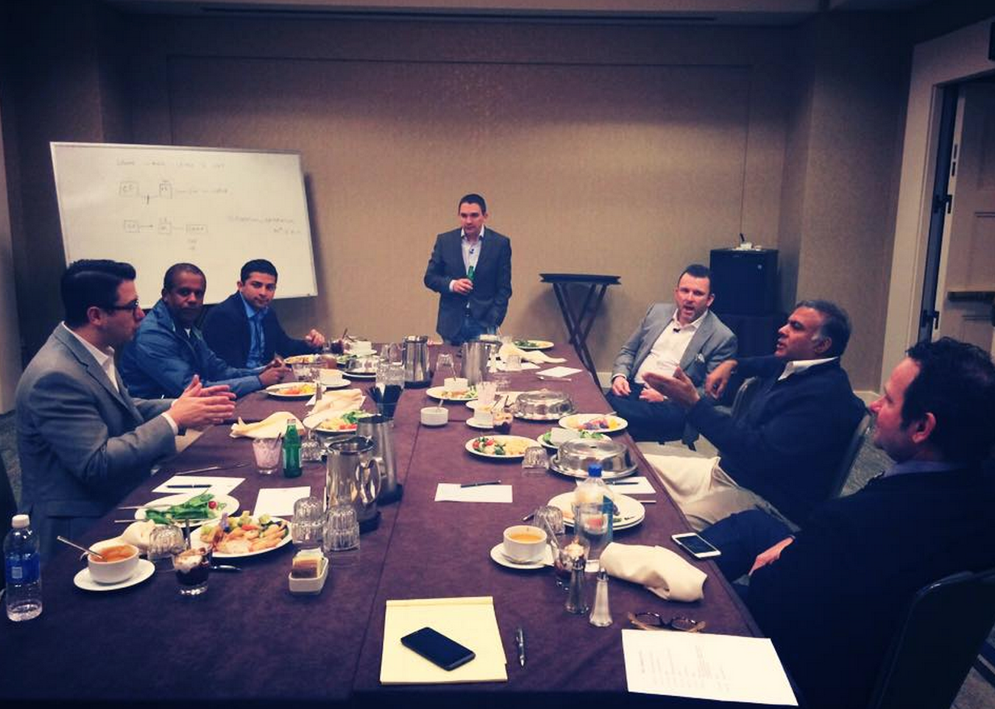

Aqui está o seu link para a transmissão.
Link para a página da transmissão

Grande abraço
Natanael Oliveira

--------
Estou te escrevendo para lembrar que amanhã, nesse mesmo horário
estaremos começando nosso treinamento. Aproveite para marcar na sua
agenda e reservar esse horário.

Nosso encontro será de [tempo previsto] e eu preparei [prévia do conteúdo]...
Opcional 01: Falar sobre a quantidade de pessoas cadastradas
Opcional 02: Criar alguma curiosidade. Você irá descobrir a história dessa foto, conhecer a história de [pessoa, empresa]
Antes do nosso encontro, assista esse [vídeo de x minutos] e comece a descobrir como [benefício principal]
Salve na sua agenda (Data & horário)
Aqui está o seu link para a transmissão.
Link para a página da transmissão

Email 04 - 6 horas antes
Título: Nosso encontro será hoje…
Opa #NAME#...

O nosso Treinamento AO VIVO sobre [Tema] será hoje às [horário]

Eu vou explicar em detalhes não somente como [benefício 01] mas vou te mostrar em detalhes… [benefício 02 e 03 e 04].
Aqui está o seu link para a transmissão.
Deixe esse link nos seus favoritos.
Opcional 01: Falar sobre a quantidade de pessoas cadastradas
Opcional 02: Criar alguma curiosidade. Você irá descobrir a história dessa foto, conhecer a história de [pessoa, empresa]
Assinatura
Email 05 - 2 horas antes…
Título: Faltam 2 horas...
Falta apenas 2 horas para o nosso Treinamento AO VIVO sobre [Tema].
Eu vou explicar em detalhes não somente como [benefício 01] mas vou te mostrar em detalhes… [benefício 02 e 03 e 04].
Aqui está o seu link para a transmissão.
Link para a página da transmissão
Deixe esse link nos seus favoritos.
Opcional 01: Falar sobre a quantidade de pessoas cadastradas
Opcional 02: Criar alguma curiosidade. Você irá descobrir a história dessa foto, conhecer a história de [pessoa, empresa]
Assinatura
Email 06 - 1 horas antes…
Título: Falta 1 hora...
Falta apenas 1 hora para o nosso Treinamento AO VIVO sobre [Tema].
Eu vou explicar em detalhes não somente como [benefício 01] mas vou te mostrar em detalhes… [benefício 02 e 03 e 04].
Aqui está o seu link para a transmissão.
Link para a página da transmissão
Deixe esse link nos seus favoritos.
Opcional 01: Falar sobre a quantidade de pessoas cadastradas
Opcional 02: Criar alguma curiosidade. Você irá descobrir a história dessa foto, conhecer a história de [pessoa, empresa]
Assinatura
Email 07 - 15 minutos antes…
Título: Estaremos AO VIVO em 15 minutos…
Nossa Transmissão Online e AO VIVO irá começar em apenas 15 minutos.
Aqui está o seu link para a transmissão.
Link para a página da transmissão
Assinatura

